FIȘA TEHNICĂ
Corp de iluminat cu LED-uri – ATRIA 1M

Cod | RS81601e
Locul de utilizare | Centre comerciale, industrie
Tensiunea nominală | 230 V ~
Frecvența nominală | 50 Hz
Puterea nominală | 12 W ± 10 %
Factor de putere (λ) | 0,95
Distorsiuni armonice totale | < 15 %
Clasa de protectie | I
Flux luminos | min. 1260 lm
Temperatura de culoare | 4000 K
Indicele de redare al culorii | > 80
Optica / material | dispersor transparent/ policarbonat
Temperatura ambianta | max. +40 °C
Gradul de protectie | IP54
Masă | 1,0 Kg
Dimensiuni de gabarit | 415 x 99 x 96 mm

Formă şi dimensiuni de gabarit:
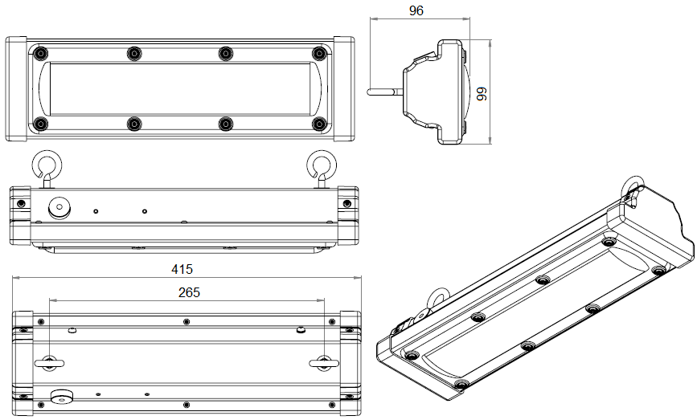

Standarde aplicabile

SR EN 60598-1:2009+A11:2009
SR EN 60598-2-1:2001
SR EN 55015:2007+A1:2008+A2:2009
SR EN 61000-3-2:2006+A1:2010+A2:2010
SR EN 61000-3-3:2009
SR EN 61547:2010

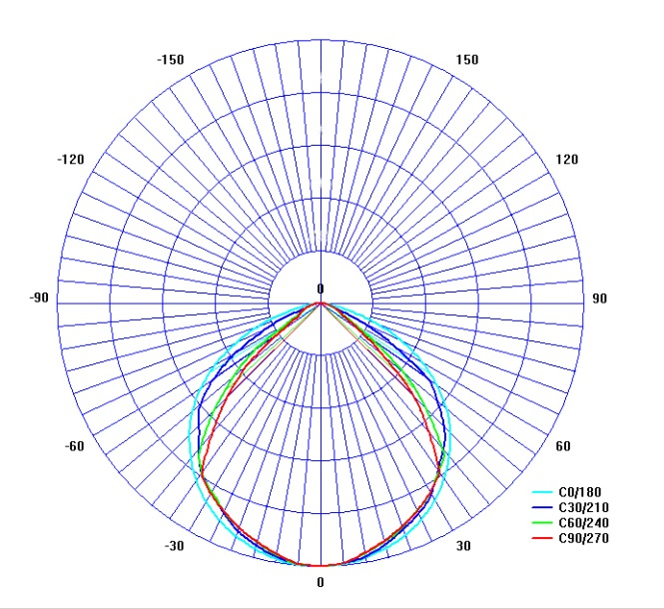
Distributia luminoasa

